Я, Власова Татьяна Ивановна учитель – логопед высшей квалификационной категории. Работаю в МБДОУ «Детский сад №17 «Улыбка» города Гурьевска Кемеровской области.
Хочу поделиться опытом работы
поэтического кружка «Колобок»
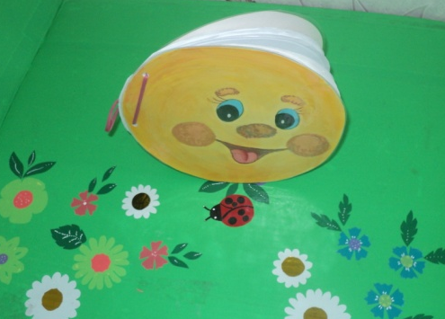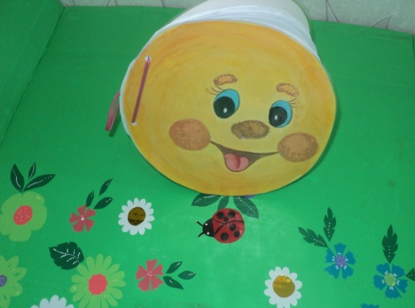
Я люблю русскую поэзию и сама сочиняю стихи. Эту любовь к поэзии я передаю воспитанникам нашего детского сада. Через стихи у детей обогащается словарный запас, расширяется ориентировка детей в окружающем мире, малыши учатся согласовывать существительные, местоимения с глаголами, четко произносить гласные и согласные звуки, вырабатывать правильный темп, интонацию, выразительность, постигать поэтическую грамоту. Наш небольшой сборник стихов книжки – малышки «Колобок» результат творческой деятельности детей под моим руководством. Эти стихи не раз читали на праздниках, родительских собраниях, в библиотеке.
Даже получили диплом в городском конкурсе чтецов.
Дети с удовольствием посещают мой кружок.
Это некоторые стихи детей:
Сочиняю, сочиняю
Быть поэтом я желаю,
И на празднике стихи
Прочитаю я свои.
Пьянова Катя 6 лет
Тишка
Кто забрался на забор
Выгнул спину, как узор?
И сверкают глазки: «Ой!»
Это же Тишка милый мой.

Кто его туда загнал?
Вижу наш сосед Полкан.
Он рычит, не умолкая
Как спасти его не знаю?

Достаю краюшку хлеба
Бросила – другое дело!
Завилял хвостом Полкан
На глазах он добрым стал.

Тишка бросился ко мне
Ну, а дальше, как во сне
Благодарно он лизнул,
Мимо хвостиком вильнул.
Дружба наша хороша,
Дорожим ею всегда!

Подарок
День рождения у меня.
Подарок дарят мне друзья,
А коробка не простая
Говорящая, живая.
Кто же голос подает?
И так ласково поет.
Заглянула: «Ой, ой, ой»
Там котеночек живой!
Назвала его Людмилой
И конечно, полюбила.
Лиза Юрьева 7 лет
Загадка
Я похожий на игрушку,
И на лбу есть завитушка.
Замечательно подстрижен,
Водолаза я пониже,
Ласковый и добрый я
И с хозяином всегда.
Дима Никитин 7 лет

Щенок
Был щеночек очень мал,
Он меня не понимал,
И игриво убегал.
Я подумал: «Обучать!»
И сегодня же начать!
«Сидеть!» - команда, и «Беги» -
Косточку скорей лови!
Ставлю я оценку «Пять!»
За команду «Кость поймать!»

Сон
Страшный сон приснился мне
Вот скачу я на коне,
А Максимка, мой дружок
Выбегает на лужок,
И кричит: «Постой, Сашек!»
Дай ты мне, но хоть разок
Только я остановился
Конь в орла и превратился
Отгадать бы сон друзья,
Что к чему увидел я.

Пестерев Саша 6 лет

Зайка
Прыгал зайка по полянке
Наскочил он на белянки.
Быстро он их все собрал
И зайчихе передал,
А зайчиха суп сварила
И зайчаток угостила. Вкусно!

Белка
Белка шустренький зверек
По деревьям скок-поскок.
На полянку выбегает
Здесь Агату и встречает:
- Здравствуй, белка, как дела?
Я вот шишку принесла.
Тут откуда не возьмись
Хвост куницы покажись.
Нет в помине и следа
Разбежались, кто куда.
Кто на ветку, кто в овраг
Очень страшен этот враг.

Самойлова Кристина 7 лет

Барсик
Звонко лает наш Барбос.
Это утку, он принес.
Да, охотник хоть куда
Нюх отличнейший всегда.
След берет он сходу,
Без оглядки в воду.
За хозяина горой
Настоящий он герой!
Баженова Соня 7 лет

Обезьянка Тони
Замечательная артистка
Весела и так игриста.
Вот прыжок и наша Тони
На спине уже у пони
Кувырок и вот она
Висит на хоботе слона.
Ловко хвостиком махнет,
Превратится в самолет.
Что движенье, то потеха…
В зале много, много смеха!

Дружбы узелок

Собака лает, лает,
И ничего не знает.
Что дружба наступает,
Когда весь лай смолкает.
И руку я ей протяну,
И нежным голосом скажу:
«Дай лапу, друг!»
Лай смолкнет понемножку
Возьму ее в ладошку
И дружбы узелок
Завяжется дружок.

Тобик

Славный Тобик, вот, Ура!
К нам бежит вся детвора.
Все любуются щенком
Только я с ним не знаком.
Очень хочется и мне
С ним побыть наедине.
Наконец-то тишина
Я, сижу гляжу в глаза.
Ушко мягкое ласкаю,
Но характера не знаю.
Вдруг малыш, как зарычал,
Он, грязнулю увидал.
Значит, будет славный пес
Ну, скорей бы ты подрос!

Котик Таша

Котик Таша, ну просто милаша
Его обожает хозяйка наша.
Весь он зеленый и синие глазки
Ну, просто он вышел из доброй сказки.
Ходят с хозяином они в кино
Вместе глядят вечерами в окно.
Вместе всегда интересней,
Жить и на свете чудесней!

Как ты роза хороша,
Ароматна и свежа.
Твой букет на торжество
Выглядит на цифру сто!

Кандык на горке я найду
И долго на него смотрю.
Как строен и собой хорош
Его домой не отнесешь.
Он в Красную книгу занесен
И мы с тобой его спасем!

Герань
Встану я в такую рань
Чтоб взглянуть мне на герань,
Как цветочек мой весной,
Стал как шарик огневой.
Я любуюсь, берегу
Наглядеться не могу.
Всех подруг я позвала,
Чудо растила я сама.
Праздник мы цветку устроим.
Радость нежную не скроем,
Будем петь, стихи читать
И цветы все прославлять.

Хризантема

Хризантема раннею весной,
Как невеста к нам пришла домой.
В белом кружевном наряде
С зеленью волос, и каплей в пряде,
Как завороженная стою
Я пред нею голову склоню.

Незабудка

Растет незабудка у нас во дворе,
Где солнышко светит весь день во дворе.
Ребятки, ее берегут поливают
И ссоры они с нею рядом не знают.
Как здорово жить, если рядом цветы
И счастливы будут и я, и ты!

Принц – нарцисс, как вазочка
С каемочкою вокруг.
Он солнышку весеннему
Надежный и верный друг.

Королева недотрога,
Вот колючая особа.
Но какие лепестки,
Полюбуйся, посмотри.
Красота от них в саду
Ароматней не найду!
(Роза)
Он, как солнышко в саду.
Я сама его полью.
Заболеет вдруг дружок
Нам поможет…
(Ноготок)

В поле синенький цветок
Всем покажет язычок.
И звонит во все концы
Веселитесь, молодцы!
(Колокольчик)

Эти глазки на полянке,
Голубые небеса.
Подарю букетик маме,
Улыбнется мне она.
(Незабудки)

Метель

Метель шумна и говорлива
Ах, что она здесь натворила.
Где был наш дворик, посмотри –
Одни сугробы да холмы.
Где с Ваней делали ходы
Совсем они здесь не видны.
С метелью справимся сейчас,
Лопаты взяли в добрый час!

Снег
Снег нападал, выросли сугробы.
И стоят таинственно заборы.
И деревья в белой красоте,
Все это картина о зиме.
Здесь бесплатно раздают румяна,
Надо только встать раным, рано.
Выйти всем на улицу, и не кутать нос
Вас с приветом встретит Дед Мороз.

